ПРОВЕРКА ПАРАМЕТРОВ МОДУЛЕЙ ZM-3G-OS-24V, ZM-5G-OS-24V (арт. 017024, 017027)
Тестирование проводил С. Подтягин 24.08.2018
Параметры | ZM-3G-OS-24V | ZM-5G-OS-24V
Внешний вид | 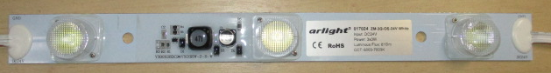 | 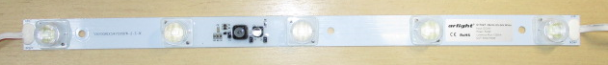
Кол-во св. | 3 | 5
Максимальная мощность, данные производителя | 9 Вт | 15 Вт
Номинальный потребляемый ток, номинальная мощность U_{пит}=24 В | Обр.1 0,365 А 8,760 Вт  Обр.2 0,362 А 8,688 Вт | Обр.1 0,637 А 15,288 Вт  Обр.2 0,639 А 15,336 Вт
Потребляемый ток и мощность при U_{пит}=12 В | Обр.1 0,769 А 9,228 Вт  Обр.2 0,757 А 9,084 Вт | При напряжении питания U_{пит}=12 Вольт модуль не работает
Диммирование при U_{пит}=24 В | Не диммируется | Не диммируется
Диммирование при U_{пит}=12 В | Не диммируется | -

Вывод: Модуль ZM-3G-OS-24V сохраняет работоспособность при снижении напряжения питания до 12 Вольт. При этом появляется отчётливый писк дросселя в схеме преобразователя. При напряжении питания 12 В модули нельзя использовать в помещениях с низким уровнем шума.
Диммирование невозможно.

